【巩固练习】
一、选择题
1.下列关于作图的语句正确的是 （ ）.
A．画直线AB=10厘米.
B．画射线OB=10厘米.
C．已知A，B，C三点，过这三点画一条直线.
D．过直线AB外一点画一条直线和直线AB平行.
2．有下列四种说法：
（1）过直线外一点有且只有一条直线与这条直线平行
（2）平面内，过一点能且只能作一条直线与已知直线垂直
（3）直线外一点与直线上各点连接的所有线段中，垂线段最短
（4）平行于同一条直线的两条直线平行．
其中正确的个数是（ ）
A．1个 B． 2个 C． 3个 D． 4个
3．若直线a∥b，b∥c，则a∥c的依据是 ( ).
A．平行的性质 B．等量代换 C．平行于同一直线的两条直线平行. D．以上都不对
4．下列说法中不正确的是 ( ).
A．同位角相等，两直线平行.
B．内错角相等，两直线平行.
C．同旁内角相等，两直线平行.
D．在同一平面内，垂直于同一条直线的两直线平行.
5．如图所示，给出了过直线外一点P作已知直线l的平行线的方法，其依据是 ( ).
A．同位角相等，两直线平行. B．内错角相等，两直线平行.
C．同旁内角互补，两直线平行. D．以上都不对.
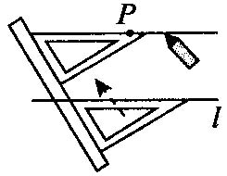
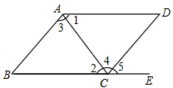
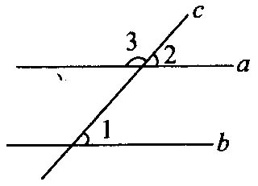
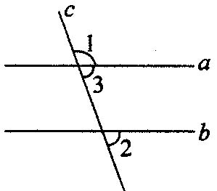
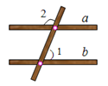
第5题图 第6题图 第8题图 第9题图 第10题图
6．如图所示，有以下四个条件：①∠B+∠BCD＝180°；②∠1＝∠2；③∠3＝∠4；④∠B＝∠5．其中能判定AB∥CD的序号是( ).
A．1 B．2 C．3 D．4
二、填空题
7.两条射线或线段平行，是指 .
8．如图，直线a，b被c所截，∠1＝30°，∠2:∠3＝1:5，则直线a与b的位置关系是________．
9．如图，直线a和b被直线c所截，∠1＝110°，当∠2＝________时，有直线a∥b成立．
10.如图，是小明学习三线八角时制作的模具，经测量∠2=100°，要使木条与平行，则∠1的度数必须是 ．
11．小军在一张纸上画一条直线，再画这条直线的平行线，然后依次画前一条直线的平行线，当他画到第十条直线时，第十条直线与第一条直线的位置关系是________．
12. 已知直线a、b都过点M，且直线a∥l，b∥l，那么直线a、b是同一条直线，根据是________．
三、解答题
13.读下列语句，用直尺和三角尺画出图形．
(1)点P是直线AB外的一点，直线CD经过点P，且CD与AB平行；
(2)直线AB与CD相交于点O，点P是AB、CD外的一点，直线EF经过点P，且EF∥AB，与直线CD相交于点E．
14．已知如图，∠ABC＝∠ADC，BF、DE分别是∠ABC、∠ADC的角平分线，∠1＝∠2，那么CD与AB平行吗?写出推理过程．
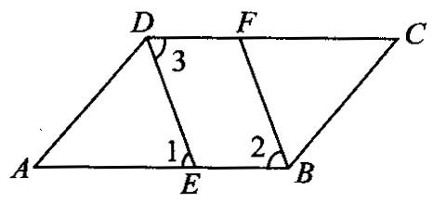
15．如图，AB∥CD，AE平分∠BAD，CD与AE相交于F，∠CFE=∠E．求证：AD∥BC．
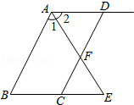
【答案与解析】
一、选择题
1.【答案】D
2.【答案】D；（1）过直线外一点有且只有一条直线与这条直线平行，正确；
（2）平面内，过一点能且只能作一条直线与已知直线垂直，正确；
（3）直线外一点与直线上各点连接的所有线段中，垂线段最短，正确；
（4）平行于同一条直线的两条直线平行，正确；正确的有4个，故选：D．
3．【答案】C；这是平行线的传递性，其实质是平行公理的推论． 4.C； 5.A；
6. C ；∠1=∠2，但∠1、∠2不是截AB、CD所得的内错角，所以不能判定AB∥CD.
二、填空题
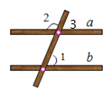
7. 射线或线段所在的直线平行； 8．平行；由已知得：∠2＝30°，故∠1＝∠2，a∥b.
9．【答案】70°；
10.【答案】80°；因为与平行，所以∠1=∠3，又∠2=100°，所以∠3=80°，∴∠1=80°.
11.【答案】平行；平行公理的推论
12.【答案】过直线外一点有且只有一条直线与这条直线平行；这是平行公理的具体内容.
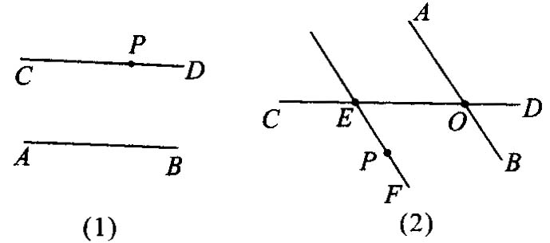
三、解答题
13.【解析】

14．解：CD∥AB．理由如下：
∵ BF、DE分别是∠ABC、∠ADC的角平分线，
∴ ∠3＝∠ADC，∠2＝∠ABC．
∵ ∠ABC＝∠ADC，∴ ∠3＝∠2．
又∵ ∠1＝∠2，∴ ∠3＝∠1，CD∥AB(内错角相等，两直线平行)．
15.证明：∵AE平分∠BAD，∴∠1=∠2，
∵AB∥CD，∠CFE=∠E，∴∠1=∠CFE=∠E，∠2=∠E，AD∥BC．

